一．
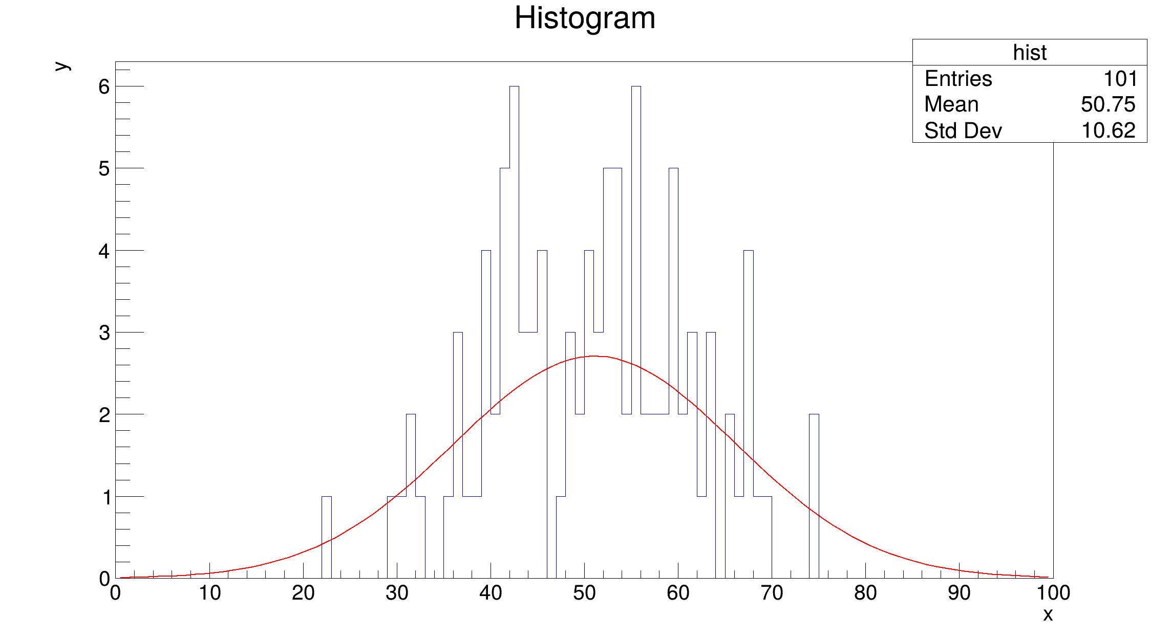
<N=100,bin=100>
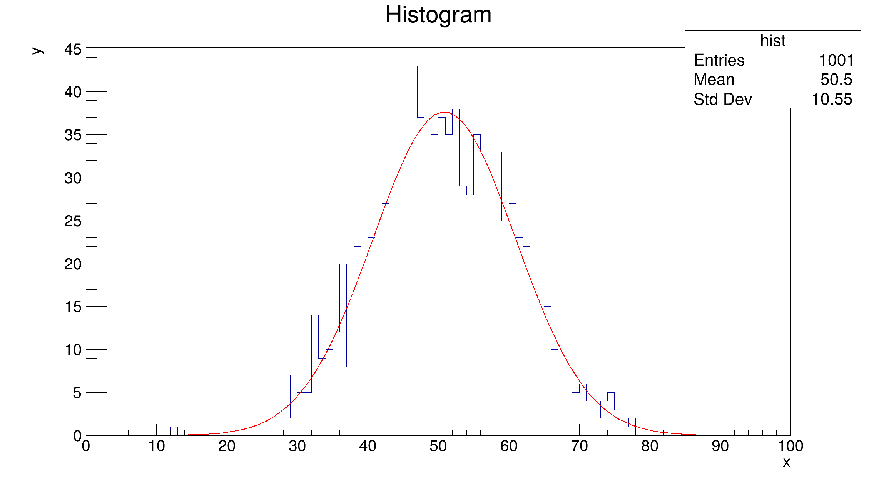
<N=1000,bin=100>
由上两图可知，当bin确定时，N值越大拟合效果越好。
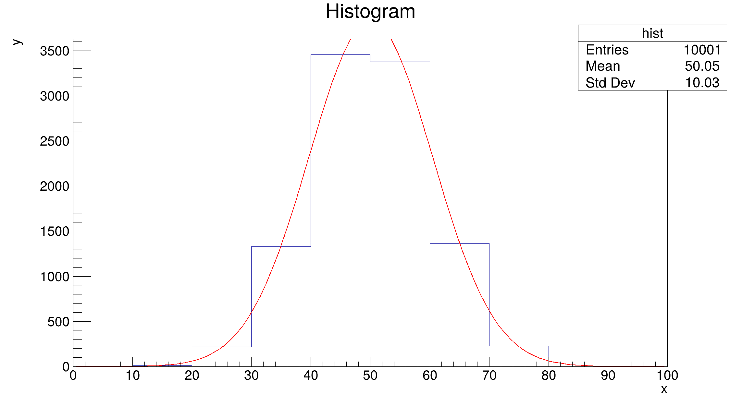
<N=10000,bin=10>

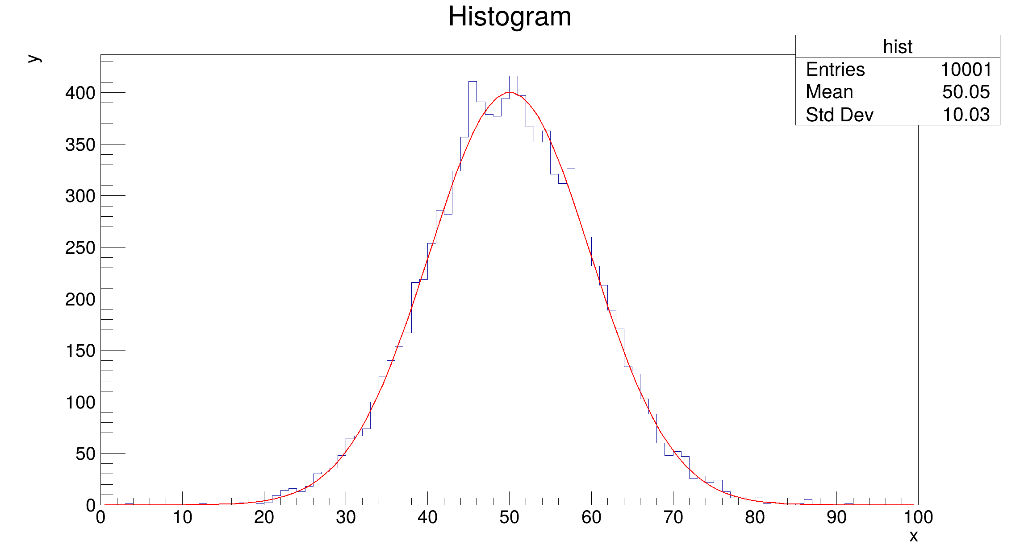
<N=10000,bin=100>
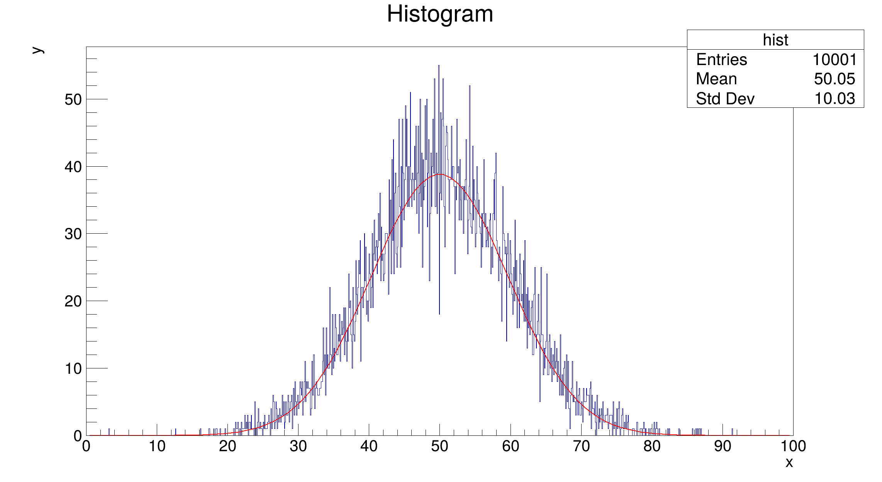
<N=10000,bin=1000>
由上三图可知，当N值一定时，bin值过大过小都会影响拟合效果，且存在最优bin值
最优bin≈√N

1.插值：给定样本点，构造函数经过所有样本点。
拟合：给定带误差的离散样本点，选定预设函数模型，求解一组最小参数，使得模型与样本数据偏差最小，不要求经过所有样本点。
2.举例：插值：确定温度计的刻度时，由几个已知的液柱高度和温度的对应关系，可以得到整个温度计的刻度。
拟合：统计大量学生的身高体重规律，估计身高随体重的变化规律。
3.评估拟合质量的优劣可使用残差（接近0则拟合质量好），卡方χ²（接近1则拟合效果好），还有决定系数R²和均方误差，均方根误差。

- 1.目前已知基本粒子分为两大类：费米子和玻色子
费米子包含夸克和轻子，夸克包含上夸克，下夸克，粲夸克，奇异夸克，顶夸克和底夸克。
轻子包含电子，电子中微子，µ子，µ子中微子，τ子，τ子中微子。
玻色子包含规范玻色子和希格斯玻色子，规范玻色子包含光子，胶子，W玻色子和Z玻色子。
- 费米子是构成物质的粒子，自旋为半整数，遵守泡利不相容原理，参与强，弱，电磁相互作用。
玻色子是传递相互作用的粒子，自旋为整数，不遵守泡利不相容原理。
四．1.大多数带电粒子都会参与电磁相互作用
2.电磁相互作用反应明显，如粒子发生电离，易于记录轨迹位置。
3.强，弱相互作用力程极短，很难在探测器介质中形成径迹。
4.由电磁相互作用可推出粒子参数，如电荷，速度等。

